**T.C.**

**HALFETİ KAYMAKAMLIĞI**

**Saylakkaya İlkokulu Müdürlüğü**

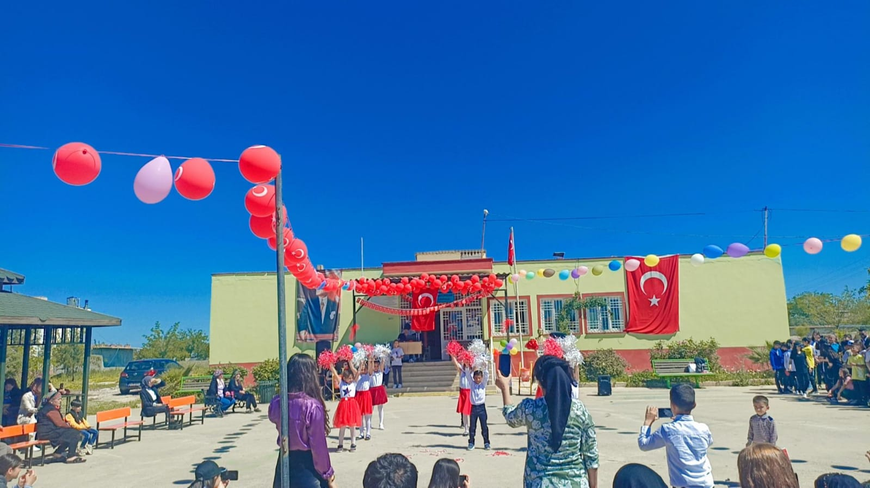

**2024-2028**

**Stratejik Plan**

**ŞANLIURFA**

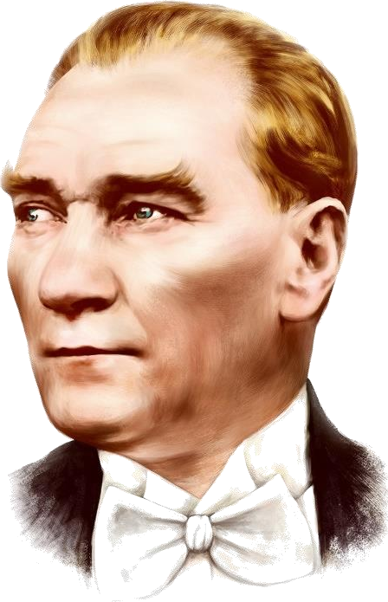

“Milli Eğitim'in gayesi; memlekete ahlâklı, karakterli, cumhuriyetçi, inkılâpçı, olumlu, atılgan, başladığı işleri başarabilecek kabiliyette, dürüst, düşünceli, iradeli, hayatta rastlayacağı engelleri aşmaya kudretli, karakter sahibi genç yetiştirmektir. Bunun için de öğretim programları ve sistemleri ona göre düzenlenmelidir. (1923)”

Mustafa Kemal ATATÜRK



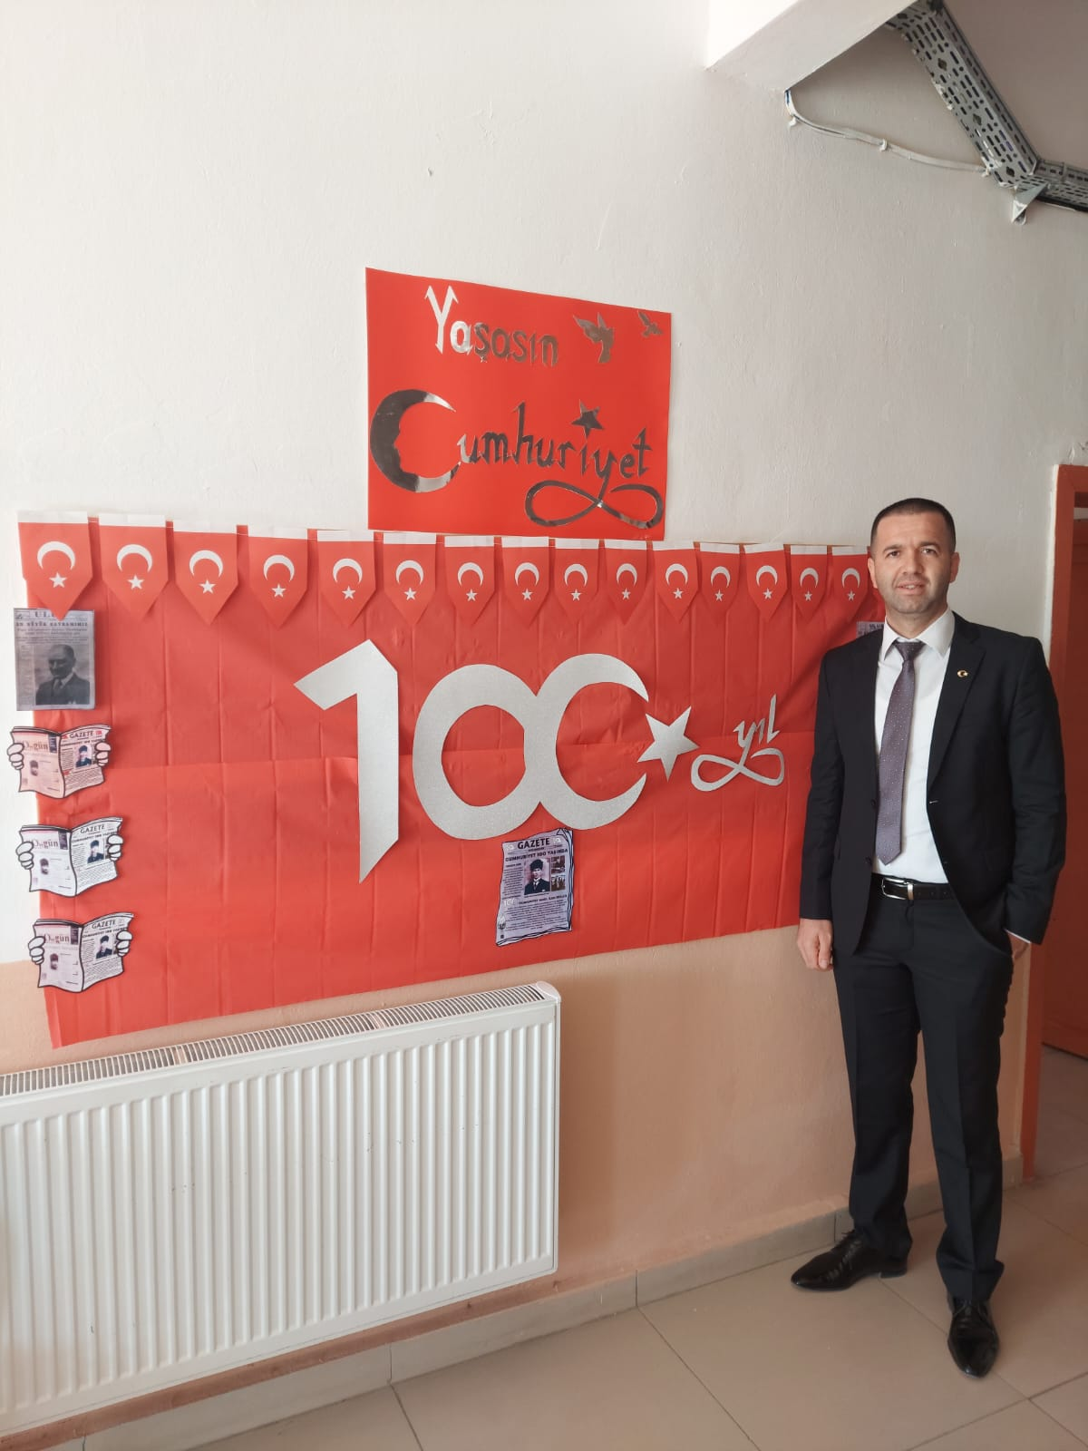

Stratejik Plan, bir kurumun elindeki tüm eksi ve artılarını görüp eksilerini minimize edip artılarını güçlendirerek amaç ve hedeflerine en iyi yoldan tüm ilgili paydaşlarla ulaşma çabasıdır. Stratejik plan kurumun çerçevedeki resmi olmalıdır. Buna binaen oluşturduğumuz stratejik plan kurumumuzun ulaşmak istediği hedeflere en başta öğretmenlerimiz olmak üzere idarecilerimiz, öğrencilerimiz, velilerimiz, aynı mahalleyi paylaştığımız tüm insanların öneri, görüş ve iyi temennileriyle oluşturuldu. Eğitim çok ayaklı bir iştir, her ayağı işe dahil edilmelidir. Biz de bunun bilincinde olarak tüm paydaşlarımızla birlikte beş yıllık stratejik planımızı oluşturduk. Stratejik planımız kurumumuza beş yıllık bir rehber olacaktır.

**Samet ARIKAN**

**Okul Müdürü**

# İÇİNDEKİLER

İÇİNDEKİLER 4

BÖLÜM I 6

GİRİŞ 7

PLAN HAZIRLIK SÜRECİ 7

STRATEJİK PLAN ÜST KURULU 7

BÖLÜM II 8

DURUM ANALİZİ 9

OKULUN KISA TANITIMI 9

OKULUN MEVCUT DURUMU: TEMEL İSTATİSTİKLER 10

OKUL KÜNYESİ 10

ÇALIŞAN BİLGİLERİ 11

OKULUMUZ BİNA VE ALANLARI 11

SINIF VE ÖĞRENCİ BİLGİLERİ 12

DONANIM VE TEKNOLOJİK KAYNAKLARIMIZ 12

GELİR VE GİDER BİLGİSİ 12

PAYDAŞ ANALİZİ 13

GZFT (GÜÇLÜ, ZAYIF, FIRSAT, TEHDİT) ANALİZİ 15

GELİŞİM VE SORUN ALANLARI 18

GELİŞİM VE SORUN ALANLARIMIZ 19

BÖLÜM III 21

MİSYON, VİZYON VE TEMEL DEĞERLER 22

MİSYON 22

VİZYON 22

TEMEL DEĞERLERİMİZ 22

AMAÇ, HEDEF VE EYLEMLER 23

TEMA I: EĞİTİM VE ÖĞRETİME ERİŞİM 23

STRATEJİK AMAÇ 1 23

TEMA II: EĞİTİM VE ÖĞRETİMDE KALİTENİN ARTIRILMASI 24

STRATEJİK AMAÇ 2 24

TEMA III: KURUMSAL KAPASİTE 26

STRATEJİK AMAÇ 3 26

TEMA IV: KURUM HEDEF KARTLARI 28

HEDEF 1: 28

HEDEF 2: 29

HEDEF 3: 30

HEDEF 4: 31

1. BÖLÜM 32

MALİYETLENDİRME 33

1. BÖLÜM 34

İZLEME VE DEĞERLENDİRME 35

**BÖLÜM I**

# GİRİŞ

5018 Sayılı Kamu Mali Yönetimi ve Kontrol Kanunu ile kamu kaynaklarının daha etkili ve verimli bir şekilde kullanılması, hesap verebilir ve saydam bir yönetim anlayışının oluşması hedeflenmektedir.

2024-2028 dönemi stratejik planının hazırlanması sürecinin temel aşamaları; kurul ve ekiplerin oluşturulması, çalışma takviminin hazırlanması, uygulanacak yöntemlerin ve yapılacak çalışmaların belirlenmesi şeklindedir.

# PLAN HAZIRLIK SÜRECİ

Okulumuzun 2024-2028 dönemlerini kapsayan stratejik plan hazırlık aşaması, üst kurul ve stratejik plan ekibinin oluşturulması ile başlamıştır. Ekip üyeleri bir araya gelerek çalışma takvimini oluşturmuş, görev dağılımı yapılmıştır. Okulun 2019-2023 Stratejik Planda yer alan amaçlar, hedefler, göstergeler ve faaliyetler incelenmiş ve değerlendirilmiştir. Eğitim Vizyonu 2023, mevzuat, üst politika belgeleri, paydaş, PESTLE, GZFT ve kuruluş içi analizlerinden elde edilen veriler ışığında eğitim ve öğretim sistemine ilişkin sorun ve gelişim alanları ile eğitime ilişkin öneriler tespit edilmiştir.

Planlama sürecine aktif katılımını sağlamak üzere paydaş anketi, toplantı ve görüşmeler yapılmıştır. Geleceğe yönelim bölümüne geçilerek okulumuzun amaç, hedef, gösterge ve eylemleri belirlenmiştir. Çalışmaları yürüten ekip ve kurul bilgileri altta verilmiştir.

# STRATEJİK PLAN ÜST KURULU

2024-2025 Stratejik Plan üst kurulu Tablo 1’de yer almaktadır.

**Tablo 1.** Stratejik Plan Üst Kurulu

|  |  |  |  |
| --- | --- | --- | --- |
| **Üst Kurul Bilgileri** | | **Ekip Bilgileri** | |
| **Adı Soyadı** | **Unvanı** | **Adı Soyadı** | **Unvanı** |
| **Samet ARIKAN** | OKUL MÜDÜRÜ | Yakup SÖYLER | MÜDÜR YRD. |
|  |  | Merve AYDOĞAN | ÖĞRETMEN |
| **Mehmet SUNGUR** | ÖĞRETMEN | Merve KARLI | ÖĞRETMEN |
| **Murat SÖNMEZ** | OKUL AİLE BİR. BŞK. | Dilek YAZAR | VELİ |
| **Müslüm SUBAŞI** | BİR ÜYE | Halil DEMİR | ÖĞRENCİ |

**BÖLÜM II**

# DURUM ANALİZİ

Bu bölümde, okulumuzun mevcut durumunu ortaya koyarak neredeyiz sorusuna yanıt bulunmaya çalışılmıştır.

Bu kapsamda; okulumuzun kısa tanıtımına, okul künyesine ve temel istatistiklere, paydaş analizlerine ve görüşlerine, GZFT (Güçlü, Zayıf, Fırsat ve Tehditler) analizine yer verilmiştir.

**Okulun Kısa Tanıtımı**

## Okulumuzun yapımına 1990 yılında başlanmış 1992 yılında hizmete orta okul olarak girmiştir. Yaklaşık 9 dönüm arazi üzerine kurulmuştur. 1997 yılına kadar ortaokul olarak hizmet veren bina 1997 yılından sonra mecburi eğitim çağının 8 yıla çıkarılmasıyla kapatılmış olup ilkokul binasına geçilmiştir. İlkokul binasında ilk ve ortaokul birlikte ilköğretim okulu adı altında 2012 yılına kadar birlikte ilkokul binasında eğitim görmüşlerdir. Okul binamız bu zamana kadar boş kalmıştır. 2012 yılında MEB’in yaptığı değişiklikle 4+4+4 yeni eğitim sistemiyle birlikte bu okul binamız gerekli tadilatlardan geçerek tekrar İlkokul olarak hizmete girmiştir.

## Okulumuz 4 derslik, 1 mutfak, 1 yönetici odası, 1 kütüphane ve 3 lavabodan

## oluşmaktadır. Öğrenci sayımız 34 tür. 4 öğretmen, 2 idareci ve 1 işkur personelimiz vardır. Taşıma merkezli bir okuldur. Savaşan-Kayadere öğrencileri taşımayla okulumuza gelmektedirler. Okulumuzun velileri öğrencileriyle ilgili insanlardır. Öğretmenleriyle sürekli irtibattadırlar.

## Okulumuz temizlik ve düzen konusundaki iddiasını 2018 yılında beyaz bayrak, 2021 yılında ‘Okulumuz Temiz Belgesi’ alarak kanıtlamıştır. 2023 yılında tüm öğretmen ve öğrencilerimizle birlikte hiç ağaç olmayan okulumuza küçük bir orman dikimi gerçekleştirilmiş ve sonraki yıllarda da fidan dikimine devam edilmiştir.

# Okulun Mevcut Durumu: Temel İstatistikler

Bu bölümde, okulumuzun temel istatistiksel verileri yer almaktadır.

# Okul Künyesi

Okulumuzun temel girdilerine ilişkin bilgiler altta yer alan okul künyesine ilişkin tabloda yer almaktadır.

**Tablo 2.** Okul Künyesi

|  |  |  |  |  |  |  |  |
| --- | --- | --- | --- | --- | --- | --- | --- |
| **İli: Şanlıurfa** | |  |  | **İlçesi: Halfeti** | |  |  |
| **Adres:** | Saylakkaya Mah. No: 253 Halfeti/ŞANLIURFA | | | **Coğrafi Konum (link)** | | https://maps.app.goo.gl/ai24sox2Wn6Ps4Qs7 | |
| **Telefon**  **Numarası:** | 04147641293 | | | **Faks Numarası:** | | - | |
| **e- Posta**  **Adresi:** | [719457@meb.k12.tr](mailto:719457@meb.k12.tr) | | | **Web sayfası adresi:** | | [saylakkayailkokulu@meb.k12.tr](mailto:saylakkayailkokulu@meb.k12.tr) | |
| **Kurum**  **Kodu:** | **719457** | | | **Öğretim Şekli:** | | Tekli Eğitim | |
| **Okulun Hizmete Giriş Tarihi : 1992** | | | | **Toplam Çalışan Sayısı** | | 6 | |
| **Öğrenci**  **Sayısı:** | Kız | 17 | | Öğretmen Sayısı | Kadın | 3 | |
| Erkek | 17 | | Erkek | 3 | |
| **Toplam** | 34 | | **Toplam** | 6 | |
| Derslik Başına Düşen Öğrenci Sayısı | | | 8.50 | Şube Başına Düşen Öğrenci Sayısı | | | 8,50 |
| Öğretmen Başına Düşen Öğrenci Sayısı | | | 8,50 | Şube Başına 30’dan Fazla Öğrencisi Olan Şube Sayısı | | | 0 |
| Öğrenci Başına Düşen Toplam Gider Miktarı | | | 2000 TL | Öğretmenlerin Kurumdaki Ortalama Görev Süresi | | | 2 |

**Çalışan Bilgileri**

Okulumuzun çalışanlarına ilişkin bilgiler altta yer alan tabloda belirtilmiştir.

**Tablo 3.** Personel Bilgileri

|  |  |  |  |
| --- | --- | --- | --- |
| **Unvan** | **Erkek** | **Kadın** | **Toplam** |
| Okul Müdürü | **1** | **0** | **1** |
| Müdür Yardımcısı | **1** | **0** | **1** |
| Sınıf Öğretmeni | **1** | **3** | **4** |
| Branş Öğretmeni | **0** | **0** | **0** |
| Rehber Öğretmen | **0** | **0** | **0** |
| Yardımcı Personel (İŞKUR) | **0** | **1** | **1** |
| Güvenlik Personeli | **0** | **0** | **0** |
| **Toplam Çalışan Sayıları** | **3** | **4** | **7** |

**Okulumuz Bina ve Alanları**

Okulumuzun binası ile açık ve kapalı alanlarına ilişkin temel bilgiler Tablo 4’de yer almaktadır.

**Tablo 4.** Okul Yerleşkesine İlişkin Bilgiler

|  |  |  |  |  |
| --- | --- | --- | --- | --- |
| **Okul Bölümleri** |  | **Özel Alanlar** | **Var** | **Yok** |
| Okul Kat Sayısı | **1** | Çok Amaçlı Salon |  | **X** |
| Derslik Sayısı | **4** | Çok Amaçlı Saha |  | **X** |
| Derslik Alanları (m2) | **40** | Kütüphane | **X** |  |
| Kullanılan Derslik Sayısı | **4** | Fen Laboratuvarı |  | **X** |
| Şube Sayısı | **4** | Bilgisayar Laboratuvarı |  | **X** |
| İdari Odaların Alanı (m2) | **12** | İş Atölyesi |  | **X** |
| Öğretmenler Odası (m2) | **--** | Beceri Atölyesi |  | **X** |
| Okul Oturum Alanı (m2) | **300** | Pansiyon |  | **X** |
| Okul Bahçesi (Açık Alan)(m2) | **8540** |  |  |  |
| Okul Kapalı Alan (m2) | **330** |  |  |  |
| Sanatsal, bilimsel ve sportif  amaçlı toplam alan (m2) | **30** |  |  |  |
| Kantin (m2) | **-** |  |  |  |
| Tuvalet Sayısı | **3** |  |  |  |

**Sınıf ve Öğrenci Bilgileri**

Okulumuzda yer alan sınıflar ve bu sınıflarda öğrenim gören öğrenci sayıları alttaki tabloda yer almaktadır.

**Tablo 5.** Öğrenci Sayıları

|  |  |  |  |  |  |  |  |
| --- | --- | --- | --- | --- | --- | --- | --- |
| **SINIFI** | **Kız** | **Erkek** | **Toplam** | **SINIFI** | **Kız** | **Erkek** | **Toplam** |
| **1A** | 3 | 4 | 7 |  |  |  |  |
| **2A** | 4 | 5 | 9 |  |  |  |  |
| **3A** | 4 | 5 | 9 |  |  |  |  |
| **4A** | 6 | 3 | 9 |  |  |  |  |
|  |  |  |  |  |  |  |  |
|  |  |  |  |  |  |  |  |

*Sınıf sayısına göre istenildiği kadar satır eklenebilir.

**Donanım ve Teknolojik Kaynaklarımız**

Teknolojik kaynaklar başta olmak üzere okulumuzda bulunan çalışır durumdaki donanım malzemelerine ilişkin bilgilere Tablo 6’da yer verilmiştir.

**Tablo 6.** Teknolojik Kaynaklar Tablosu

|  |  |  |  |
| --- | --- | --- | --- |
|  | | | |
| Akıllı Tahta Sayısı | 0 | Yazıcı Sayısı | 0 |
| Masaüstü Bilgisayar Sayısı | 2 | Fotokopi Makinası Sayısı | 3 |
| Taşınabilir Bilgisayar Sayısı | 1 | TV Sayısı | 0 |
| Projeksiyon Sayısı | 2 | İnternet Bağlantı Hızı | 8MB |

# Gelir ve Gider Bilgisi

Okulumuzun genel bütçe ödenekleri, okul aile birliği gelirleri ve diğer katkılarda dâhil olmak üzere gelir ve giderlerine ilişkin son iki yıl gerçekleşme bilgileri alttaki tabloda verilmiştir.

**Tablo 7.** Gelir/Gider Tablosu

|  |  |  |
| --- | --- | --- |
| **Yıllar** | **Gelir Miktarı** | **Gider Miktarı** |
| **2022** | 27.400 TL | 27.400 TL |
| **2023** | 75.920 TL | 75.920 TL |

# PAYDAŞ ANALİZİ

Kurumumuzun en önemli paydaşları arasında yer alan öğrenci, veli ve öğretmenlerimize yönelik olarak anket uygulanmıştır. 5’li Likert Ölçeğine göre hazırlanmış olan anketlerde öğretmenler için toplam 14, öğrenciler için toplam 14, veliler için ise yine 14 soruya yer verilmiştir.

Değerlendirme yapılırken “Katılıyorum” ve “Tamamen Katılıyorum”, “Kısmen Katılıyorum” ile “Kararsızım” birlikte yorumlanmış olup, “Katılmıyorum” maddesi ise yalnız değerlendirilmiştir.

Paydaşlarımıza uygulamış olduğumuz anket çalışması verileri SPSS programına yüklenmiş olup, sonuçlar aşağıdaki gibi yorumlanmıştır.

**Öğrenci Anketi Sonuçları:**

Okulumuzda toplam 34 öğrenci öğrenim görmektedir. Tesadüfi Örnekleme Yöntemine göre seçilmiş toplam 16 öğrenciye uygulanan anket sonuçları aşağıda yer almaktadır.

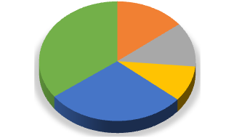

**YÜZDE**

**14%**

**35%**

**12%**

**10%**

**30%**

Cevap Hiç Katılmıyorum Katılmıyorum Kararsızım

Katılıyorum

Tamamen Katılıyorum

**Şekil 1:** Öğrencilerin Ulaşılabilirlik Düzeyi

“Öğretmenlerimle ihtiyaç duyduğumda rahatlıkla görüşebilirim” sorusuna ankete katılan öğrencilerin %100’ü Katılıyorum yönünde görüş belirtmişlerdir.

**Öğretmen Anketi Sonuçları:**

Okulumuzda görev yapmakta olan toplam 5 öğretmenin tamamına uygulanan anket sonuçları aşağıda yer almaktadır.

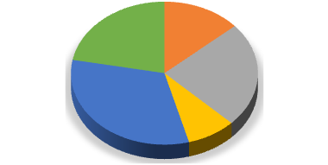

**YÜZDE**

**22%**

**14%**

**24%**

**32%**

**8%**

Cevap Hiç Katılmıyorum Katılmıyorum

Kararsızım Katılıyorum

Tamamen Katılıyorum

**Şekil 2:** Katılımcı Karar Alma Seviyesi

“Okulumuzda alınan kararlar, çalışanların katılımıyla alınır” sorusuna anket çalışmasına katılan öğretmenlerimizin %35’i Katılıyorum yönünde görüş belirtmişlerdir.

**Veli Anketi Sonuçları:**

30 veli içerisinde Tesadüfi Örnekleme Yöntemine göre 12 kişi seçilmiştir.

Okulumuzda öğrenim gören öğrencilerin velilerine yönelik gerçekleştirilmiş olan anket çalışması sonuçları aşağıdaki gibidir.

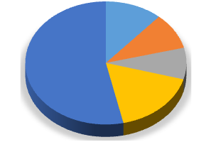

**YÜZDE**

**11%**

**10%**

**54%**

**8%**

**17%**

Hiç Katılmıyorum Katılmıyorum

Kararsızım Katılıyorum

Tamamen Katılıyorum

**Şekil 3:** Velilerin Ulaşabilme Seviyesi

“İhtiyaç duyduğumda okul çalışanlarıyla rahatlıkla görüşebiliyorum” sorusuna ankete katılmış olan velilerin %90’u olumlu yönde görüş belirtmişlerdir.

**GZFT (Güçlü, Zayıf, Fırsat, Tehdit) Analizi**

GZFT (Güçlü Yönler, Zayıf Yönler, Fırsatlar ve Tehditler) durum analizi kapsamında kullanılan temel yöntemlerdendir. Okulumuzun mevcut durumunu ortaya koyabilmek için geniş katılımlı bir grup ile GZFT analizi yapılmıştır.

Okulumuzda yapılan GZFT analizinde okulun güçlü ve zayıf yönleri ile okulumuz için fırsat ve tehdit olarak değerlendirilebilecek unsurlar tespit edilmiştir.

**Güçlü Yönler**

|  |  |
| --- | --- |
|  | |
| **Öğrenciler** | Öğrencilerimiz okulla ilgili öğrencilerdir.  Tüm yapılan etkinliklere katılım yüksek orandadır. Akademik başarımız ortalamayı yakalamaktadır.  Okumayı severler.  Devamsızlık yok denecek kadar azdır. |
| **Çalışanlar** | Kurum kültürü güçlüdür. Ekip ruhu vardır.  Yöneticilerin yeterlilik düzeyi iyidir.  Yönetici-öğretmen-öğrenci ve veli iletişimi çok iyi durumdadır. İş birlikçi faaliyetler yapılmaktadır. |
| **Veliler** | Ailelerin bilinç düzeyi çok iyidir.  Sosyo-ekonomik yönler çoğunlukla iyidir.  Etkinliklere katılım ve teşvik iyi durumdadır. |
| **Donanım** | Okulda projeksiyonlar vardır.  Yazıcı ve fotokopi ihtiyacı karşılanabilmektedir. Güçlü internet ağı vardır. |
| **Bütçe** | Milli Eğitim Bakanlığı Genel Bütçesi |
| **Yönetim Süreçleri** | Karşılıklı anlayış  Tam katılımla karar alma Görüş alma-verme özgürlüğü |
| **İletişim Süreçleri** | İletişim ağları |
| **Bina ve Yerleşke** | Derslik başına düşen öğrenci sayısı 8,5 tir. Öğretmen başına düşen öğrenci sayısı 8,5 tir. Sportif ve sosyal etkinliklere elverişli mekân vardır.  Oyun bahçesi vardır. |

**Zayıf Yönler**

|  |  |
| --- | --- |
|  | |
| Öğrenciler | Sürekli derse odaklanılması  Bazı öğrencilerin olgunlaşmadan okula kayıt ettirilmek istenilmesi  Oyun alanlarının yetersiz kalması |
| Veliler | Her şeyi okuldan bekleme eğilimi göstermeleri. |
| Bina ve Yerleşke | Okulumuzun bir derslik ve öğretmenler odası ihtiyacı olumsuzluk |
| Donanım | Laboratuvarın olmaması  Akıllı tahtaların olmaması-bilgisayar eksikliği |
| Bütçe | Okulumuzun yeterli bir bütçesinin olmaması |
| Çalışanlar |  |
| Yönetim Süreçleri | Motivasyonu artıracak etkinliklerimiz yetersiz |
| İletişim Süreçleri | - |

**Fırsatlar**

|  |  |
| --- | --- |
|  | |
| Politik | Okul öncesi eğitim.  Eğitimin değerli olduğunun farkında olunması İhtiyaçlara uygun projeler |
| Ekonomik | Eğitime ayrılan kaynak Hayırseverler  Mezunlar |
| Sosyolojik | Toplumda okuyan iyi örnekler Köyümüzün eğitim geçmişi  Manevi ve kültürel zenginlik |
| Teknolojik | Teknolojinin eğitim üzerindeki etkisi |
| Mevzuat-Yasal | Eğitimde fırsat eşitliği |
| Ekolojik | Çevre bilincindeki artış |

**Tehditler**

|  |  |
| --- | --- |
|  | |
| Politik | Eğitim sisteminde sürekli yenilenen programlar Destek personel yetersizliği  Sınav sistemindeki değişiklikler  Yerel yönetimlerin eğitime politikaları |
| Ekonomik | Teknolojinin hızlı gelişmesiyle birlikte yeni üretilen cihaz ve  makinelerin maliyeti |
| Sosyolojik | Olumsuz çevre koşullarından kaynaklı rehberlik ihtiyacı  Kitle iletişim araçlarının olumsuz etkileri |
| Teknolojik | Teknolojinin kişiler üzerindeki olumsuz etkileri |
| Mevzuat-Yasal | Velilerin eğitime yönelik duyarlılık düzeylerindeki farklılıklar  Mevzuat değişiklikleri |
| Ekolojik | Çevre temalı düzenlemelerin yenilenememesi ve uygulamada  yaşanan problemler |

**Gelişim ve Sorun Alanları**

Gelişim ve sorun alanları analizi ile GZFT analizi sonucunda ortaya çıkan sonuçların planın geleceğe yönelim bölümü ile ilişkilendirilmesi ve buradan hareketle hedef, gösterge ve eylemlerin belirlenmesi sağlanmaktadır.

Gelişim ve sorun alanları ayrımında eğitim ve öğretim faaliyetlerine ilişkin üç temel tema olan Eğitime Erişim, Eğitimde Kalite ve kurumsal Kapasite kullanılmıştır. Eğitime erişim, öğrencinin eğitim faaliyetine erişmesi ve tamamlamasına ilişkin süreçleri; Eğitimde kalite, öğrencinin akademik başarısı, sosyal ve bilişsel gelişimi ve istihdamı da dâhil olmak üzere eğitim ve öğretim sürecinin hayata hazırlama evresini; Kurumsal kapasite ise kurumsal yapı, kurum kültürü, donanım, bina gibi eğitim ve öğretim sürecine destek mahiyetinde olan kapasiteyi belirtmektedir.

|  |  |  |
| --- | --- | --- |
| **Eğitime Erişim** | **Eğitimde Kalite** | **Kurumsal Kapasite** |
| Okullaşma Oranı | Akademik Başarı | Kurumsal İletişim |
| Okula Devam/ Devamsızlık | Sosyal, Kültürel ve  Fiziksel Gelişim | Kurumsal Yönetim |
| Okula Uyum, Oryantasyon | Sınıf Tekrarı | Bina ve Yerleşke |
| Özel Eğitime İhtiyaç Duyan  Bireyler | İstihdam Edilebilirlik  ve Yönlendirme | Donanım |
| Yabancı Öğrenciler | Öğretim Yöntemleri | Temizlik, Hijyen |
| Hayatboyu Öğrenme | Ders araç gereçleri | İş Güvenliği, Okul  Güvenliği |
|  |  | Taşıma ve servis |

Gelişim ve sorun alanlarına ilişkin GZFT analizinden yola çıkılarak saptamalar yapılırken yukarıdaki tabloda yer alan ayrımda belirtilen temel sorun alanlarına dikkat edilmesi gerekmektedir.

**Gelişim ve Sorun Alanlarımız**

|  |  |
| --- | --- |
| **1.TEMA: EĞİTİM VE ÖĞRETİME ERİŞİM** | |
| **1** | Kız çocukları başta olmak üzere özel politika gerektiren grupların eğitime  Erişimi |
| **2** | Zorunlu eğitimde devamsızlık |
| **3** | Özel eğitime ihtiyaç duyan bireylerin uygun eğitime erişimi |

|  |  |
| --- | --- |
| **2.TEMA: EĞİTİM VE ÖĞRETİMDE KALİTE** | |
| **1** | Sanatsal faaliyetler |
| **2** | Üstün yetenekli öğrencilere yönelik eğitim ve öğretim hizmetleri |
| **3** | Eğitsel, mesleki ve kişisel rehberlik hizmetleri |
| **4** | Okul sağlığı ve hijyen |
| **5** | Okuma kültürü |
| **6** | Okul güvenliği |
| **7** | Yabancı dil yeterliliği |
| **8** | Sınav kaygısı |

|  |  |
| --- | --- |
| **3.TEMA: KURUMSAL KAPASİTE** | |
| **1** | Çalışanların ödüllendirilmesi |
| **2** | Çalışanların motive edilmesi |
| **3** | İdareci ve öğretmenlerin mesleki yeterliliklerinin geliştirilmesi |
| **4** | İkili eğitim |
| **5** | Projelerin sürdürülebilirliği |
| **6** | İstatistik ve bilgi temini |

**BÖLÜM III**

# MİSYON, VİZYON VE TEMEL DEĞERLER

Okul Müdürlüğümüzün Misyon, vizyon, temel ilke ve değerlerinin oluşturulması kapsamında öğretmenlerimiz, öğrencilerimiz, velilerimiz, çalışanlarımız ve diğer paydaşlarımızdan alınan görüşler, sonucunda stratejik plan hazırlama ekibi tarafından oluşturulan Misyon, Vizyon, Temel Değerler; Okulumuz üst kurulana sunulmuş ve üst kurul tarafından onaylanmıştır.

# MİSYON

Kurumumuz; Öğrencilerimizin günümüz dünyasını okuyan, yorumlayan ve anlamaya çalışan, ilkokulun temel becerilerine sahip ve bu becerilerle bir üst eğitim kademesinde onlara ışık tutacak bir bilgi birikimi vermektir. Öğrendikleriyle mutlu olan bireyler yetiştirmek en büyük misyonumuzdur.

# VİZYON

Edindiği bilgilerle önündeki hayata ışık tutabilen ve gelişen çağımızın yeni bilgilerini özümseyip hayatına tatbik edebilen bir insan yetiştirmek. Yetiştirdiği insan

modeliyle eğitim ve öğretimin her zaman öncüsü olmak.

# TEMEL DEĞERLERİMİZ

1. Eşitlik
2. Liyakat
3. Tarafsızlık
4. Paylaşımcılık
5. Teknolojik adaptasyon

# AMAÇ, HEDEF VE EYLEMLER

Bu bölümde, stratejik amaçlar, hedefler ve eylemler yer almaktadır.

# TEMA I: EĞİTİM VE ÖĞRETİME ERİŞİM

Eğitim ve öğretime erişim okullaşma ve okul terki, devam ve devamsızlık, okula uyum ve oryantasyon, özel eğitime ihtiyaç duyan bireylerin eğitime erişimi, yabancı öğrencilerin eğitime erişimi ve hayat boyu öğrenme kapsamında yürütülen faaliyetlerin ele alındığı temadır.

# Stratejik Amaç 1

Okula yeni başlayan öğrencilerde okul fobisi oluşturmayacak, okula uyumu kolaylaştıracak oryantasyon etkinlikleri planlamak

**Stratejik Hedef 1.1.** Anasınıfını yeni bitiren öğrencileri en iyi ve hızlı bir şekilde

ilkokula uyumlarını sağlamak.

**Performans Göstergeleri**

|  |  |  |  |  |  |  |  |
| --- | --- | --- | --- | --- | --- | --- | --- |
| **No** | **PERFORMANS GÖSTERGESİ** | **Mevcut** |  |  | **HEDEF** | |  |
|  |  | **2024** | **2025** | **2026** | **2027** | **2028** | **2029** |
| **PG.1.1.a** | İlkokula kaygılanmadan gelmesi | %70 | %75 | %80 | %85 | %90 | %95 |
| **PG.1.1.b** | Okulda velisi yanında olmadan  durabilmesi | %80 | %85 | %90 | %93 | %95 | %100 |
| **PG.1.1.c.** | Okuldaki yeni arkadaşlarıyla  çekinmeden oyunlar oynayabilmesi | %50 | %60 | %70 | %80 | %90 | %100 |
| **PG.1.1.d** | Okulunu ve sınıfını tanıması | %80 | %85 | %90 | %93 | %95 | %100 |
|  |  |  |  |  |  |  |  |
|  |  |  |  |  |  |  |  |
|  |  |  |  |  |  |  |  |
|  |  |  |  |  |  |  |  |

**Eylemler**

|  |  |  |  |
| --- | --- | --- | --- |
| **No** | **Eylem İfadesi** | **Eylem Sorumlusu** | **Eylem Tarihi** |
| 1.1.1. | Okulun ilk günü yeni gelen öğrenciler için  karşılama programı hazırlamak. | 1. Sınıf Öğret. | 02 Eylül-  20 Eylül |
| 1.1.2 | Okulda herkesin tek başına etkinliklere katıldığını görmeli-gösterilmeli. | Sınıf Öğret. | 02 Eylül-  20 Eylül |
| 1.1.3 | Yeni ve eski arkadaşlarıyla kaynaşarak oyunlar  oynayabilir | Sınıf Öğret. | Tüm yıl |
| 1.1.4 | Okulunu ve sınıfını tanır bilir | Sınıf Öğret. | İlk hafta |
| 1.1.5 |  |  |  |

# TEMA II: EĞİTİM VE ÖĞRETİMDE KALİTENİN ARTIRILMASI

Eğitim ve öğretimde kalitenin artırılması başlığı esas olarak eğitim ve öğretim faaliyetinin hayata hazırlama işlevinde yapılacak çalışmaları kapsamaktadır.

Bu tema altında akademik başarı, sınav kaygıları, sınıfta kalma, ders başarıları ve kazanımları, disiplin sorunları, öğrencilerin bilimsel, sanatsal, kültürel ve sportif faaliyetleri ile istihdam ve meslek edindirmeye yönelik rehberlik ve diğer mesleki faaliyetler yer almaktadır.

# Stratejik Amaç 2:

Akademik başarıyı artırıp öğrencilerin ileride sınavlarda karşılaşabilecekleri problemleri en aza indirmek, sınav kaygısını azaltmak.

**Stratejik Hedef 2.1.** Okulda yapılan deneme sınavlarıyla öğrencilerin öğrendiği konuları pekiştirip eksik kalan konularda takviyeler yapmak ve sonuçta başarıyı artırıp sınav korkularını en aza indirmektir.

**Performans Göstergeleri**

|  |  |  |  |  |  |  |
| --- | --- | --- | --- | --- | --- | --- |
| **No** | **PERFORMANS**  **GÖSTERGESİ** | **Mevcut** |  | **HEDEF** | |  |
|  |  | **2024** | **2025** | **2026** | **2027** | **2028** |
| **PG.2.1.a** | Akademik başarı seviyemiz. | %70 | %75 | %80 | %85 | %90 |
| **PG.2.1.b** | Sınavlarda problem yaşayan  öğrenciler | 15-20 | 15 | 12 | 10 | 8 |
| **PG.2.1.c** | Sınav kaygısına yönelik  gerçekleştirilen rehberlik toplantı sayısı | 1 | 2 | 2 | 3 | 3 |
| **PG.2.1.d** | Yapılan deneme sayısı | 2 | 4 | 6 | 6 | 6 |
|  |  |  |  |  |  |  |
|  |  |  |  |  |  |  |

**Eylemler**

|  |  |  |  |
| --- | --- | --- | --- |
| **No** | **Eylem İfadesi** | **Eylem Sorumlusu** | **İzleme Sıklığı** |
| **2.1.1.** | Denemeler yapılacak sonuçlar takip  edilecek. | 2.-3. Ve 4. Sınıf Öğret. | Aylık |
| **2.1.2** | Puanı düşük öğrenciler tespit edilmesi | 2.-3. Ve 4. Sınıf Öğret. | Haftalık |
| **2.1.3** | Neyin başarıyı düşürdüğü  araştırılacak. | Okul Yönetimi | Aylık |
|  |  |  |  |

**Stratejik Hedef 2.2.** Okulumuzda kültürel ve sanatsal etkinlikler artırılacak

**Performans Göstergeleri**

|  |  |  |  |  |  |  |  |
| --- | --- | --- | --- | --- | --- | --- | --- |
| **No** | **PERFORMANS**  **GÖSTERGESİ** | **Mevcut** | **HEDEF** | |  |  |  |
|  |  | **2024** | **2025** | **2026** | **2027** | **2028** | **2029** |
| **PG.2.2.a** | Yapılan etkinlik sayısı | 4 | 5 | 6 | 7 | 8 | 9 |
| **PG.2.2.b** | Kültürel etkinlikler | %20 | %30 | %40 | %50 | %60 | %70 |
| **PG.2.2.c.** | Sanatsal etkinlikler | %20 | %30 | %40 | %50 | %60 | %70 |

**Eylemler**

|  |  |  |  |
| --- | --- | --- | --- |
| **No** | **Eylem İfadesi** | **Eylem Sorumlusu** | **İzleme Sıklığı** |
| 2.2.1. | Etkinlikler planlanıp hazırlanacak | Sınıf Öğretmenleri | Aylık |
| 2.2.2 | Kültürel etkinlikler yapılacak | Sınıf Öğretmenleri | Yıllık |
| 2.2.3 | Sanatsal etkinlikler yapılacak | Sınıf Öğretmenleri | Aylık |
| 2.2.4 | Ortaya çıkan ürünler takip edilecek | Rehberlik Servisi  Sınıf Öğretmenleri | Aylık |

# TEMA III: KURUMSAL KAPASİTE

**Stratejik Amaç 3**:

Eğitim ve öğretim faaliyetlerinin daha nitelikli olarak verilebilmesi için okulumuzun kurumsal kapasitesi güçlendirilecektir.

**Stratejik Hedef 3.1.**

Belirlenen ihtiyaçlar doğrultusunda fiziki alt yapı eksiklikleri giderilecek, öğrenci ve veli memnuniyeti artırılacaktır.

**Performans Göstergeleri**

|  |  |  |  |  |  |  |  |
| --- | --- | --- | --- | --- | --- | --- | --- |
| **No** | **PERFORMANS**  **GÖSTERGESİ** | **Mevcu**  **t** | **HEDEF** | |  |  |  |
|  |  | **2024** | **2025** | **2026** | **2027** | **2028** | **2029** |
| **PG.3.1.a** | Binanın ısınma durumu memnuniyeti | %60 | %70 | %80 | %80 | %85 | %90 |
| **PG.3.1.b** | Altyapı memnuniyeti | %70 | %80 | %85 | %90 | %95 | %100 |
| **PG.3.1.c.** | Teknolojik altyapı | %50 | %60 | %70 | %75 | %80 | %85 |
|  |  |  |  |  |  |  |  |

**Eylemler**

|  |  |  |  |
| --- | --- | --- | --- |
| **No** | **Eylem İfadesi** | **Eylem Sorumlusu** | **İzleme Sıklığı** |
| 1.1.1. | Binanın ısı kaybı nedenleri  araştırılacak. | Okul idaresi | Yıllık |
| 1.1.2 | Altyapı eksikleri giderilecek | Okul idaresi | Yıllık |
| 1.1.3 | Teknolojik altyapı iyileştirilecek | Okul idaresi | Aylık |
|  |  |  |  |
|  |  |  |  |
|  |  |  |  |
|  |  |  |  |

**TEMA IV : HEDEF KARTLARI**

**HEDEF 1: Amaç, Hedef, Gösterge ve Stratejilere İlişkin Kart Şablonu**

|  |  |
| --- | --- |
| **Amaç 1** | A.1 Öğrencilerin eğitim öğretime etkin katılımlarıyla donanımlı olarak bir üst öğrenime geçişi sağlanacaktır. |
| **Hedef 1.1** | H.1.1 Öğrenme kayıpları önleyici çalışmalar yapılarak azaltılacaktır. |

|  |  |  |  |  |  |  |  |  |  |
| --- | --- | --- | --- | --- | --- | --- | --- | --- | --- |
| **Performans Göstergeleri** | **Hedefe Etkisi\*** | **Başlangıç Değeri\*\*** | **2024** | **2025** | **2026** | **2027** | **2028** | **İzleme Sıklığı** | **Rapor Sıklığı** |
| **PG 1.1** İlkokullarda Yetiştirme Programına (İYEP) dâhil olan öğrencilerin Türkçe dersi kazanımlarına ulaşma oranı (%) | %40 | %40 | %80 | %80 | %85 | %85 | %90 | Haftalık | Aylık |
| **PG 1.2** İlkokullarda Yetiştirme Programına dâhil olan öğrencilerin matematik dersi kazanımlarına ulaşma oranı (%) | %40 | %35 | %75 | %75 | %80 | %80 | %85 | Haftalık | Aylık |
| **PG 1.3** 20 gün ve üzeri özürsüz devamsızlık yapan öğrenci oranı (%) | - | - | - | - | - | - | - | Haftalık | Aylık |
| **PG 1.4** 20 gün ve üzeri özürlü devamsızlık yapan öğrenci oranı (%) | - | - | - | - | - | - | - | Haftalık | Aylık |
| **Koordinatör Birim** | Okul İdaresi | | | | | | | | |
| **Stratejiler** | S.1 Öğrencilerin Türkçe dersindeki eksikleri tespit edilerek İYEP aracılığıyla akademik yeterliklerinin artırılması sağlanacaktır.   * 1. Öğrencilerin matematik derslerindeki eksikleri tespit edilerek İYEP aracılığıyla akademik yeterliklerinin artırılması sağlanacaktır.   2. İYEP’in ders içeriklerine katkı sağlayacak etkinlik, okuma vb aktivitelerin zenginleştirilmesi sağlanacaktır.   3. İYEP içerikleri öğrencinin hazır bulunuşluk seviyesi dikkate alınarak hazırlanacaktır.   S.5 Öğrencilerin devamsızlık nedenleri tespit edilerek devamsızlığa neden olan etmenler giderilecektir. | | | | | | | | |
| **Tespitler** | Performans göstergeleri neticesinde İYEP programının istenilen hedef doğrultusunda olumlu etkisi olduğu tespit edilmiştir.  20 gün ve üzeri özürsüz ya da özürsüz devamsızlık yapan öğrenci bulunmadığı tespit edilmiştir. | | | | | | | | |

**HEDEF 2: Amaç, Hedef, Gösterge ve Stratejilere İlişkin Kart Şablonu**

|  |  |
| --- | --- |
| **Amaç 2** | A.2 Öğrencilere medeniyetimizin ve insanlığın ortak değerleriyle çağın gereklerine uygun bilgi, beceri, tutum ve davranışlar kazandırılacaktır. |
| **Hedef 2** | H.2.1 Öğrencilere evrensel değerler, sağlıklı yaşam ve çevre bilinci duyarlılığı kazandırılacaktır. |

|  |  |  |  |  |  |  |  |  |  |
| --- | --- | --- | --- | --- | --- | --- | --- | --- | --- |
| **Performans Göstergeleri** | **Hedefe Etkisi\*** | **Başlangıç Değeri\*\*** | **2024** | **2025** | **2026** | **2027** | **2028** | **İzleme Sıklığı** | **Rapor Sıklığı** |
| **PG 2.1** Öğrenci başına okunan kitap sayısı | - | - | 50 | 50 | 55 | 55 | 60 | Haftalık | Aylık |
| **PG 2.2** Sağlıklı ve dengeli beslenme ile ilgili verilen eğitim sayısı | - | - | 1 | 1 | 2 | 2 | 2 | Yıllık | Yıllık |
| **PG 2.3** Sağlıklı ve dengeli beslenme ile ilgili verilen eğitime katılan öğrenci sayısı | - | - | 30 | 35 | 40 | 40 | 40 | Yıllık | Yıllık |
| **PG 2.4** Çevre bilincinin artırılmasına yönelik verilen eğitim sayısı | - | - | 1 | 1 | 2 | 2 | 2 | Yıllık | Yıllık |
| **PG 2.5** Çevre bilincinin artırılmasına yönelik verilen eğitimlere katılan öğrenci sayısı |  |  | 30 | 35 | 40 | 40 | 40 | Yıllık | Yıllık |
| **PG 2.6** Nezaket kurallarına yönelik yapılan etkinlik sayısı |  |  | 3 | 4 | 5 | 5 | 5 | Yıllık | Yıllık |
| **PG 2.7** Nezaket kurallarına yönelik yapılan etkinliklere katılan öğrenci sayısı |  |  | 30 | 35 | 40 | 40 | 40 | Yıllık | Yıllık |
| **Koordinatör Birim** | Okul İdaresi | | | | | | | | |
| **Stratejiler** | S1- Okul kütüphanesi zenginleştirilecek, öğrencilerin kütüphaneden yararlanması sağlanacaktır.  S2 - Türkçe dersinde ders saatinin bir bölümü okumaya ayrılacak ve okul müdürlüğünce planlanan zamanlarda okuma etkinlikleri düzenlenecektir.  S3 - Serbest etkinlikler saati, öğrencilerin sanatsal, sportif ve kültürel faaliyetlere katılım sağlayacağı şekilde düzenlenecektir.  S4 - Öğrencilere sağlıklı ve dengeli beslenmelerine yönelik bilgilendirme eğitimleri ve etkinlikler yapılacaktır.  S5 - Öğrencilerin çevre bilincinin artırılmasına yönelik etkinlikler yapılacaktır.  S6- Öğrencilere, nezaket ve görgü kuralları konusunda eğitimler verilerek konuya ilişkin etkinlikler düzenlenecektir. | | | | | | | | |
| **Tespitler** | Öğrencilere ilkokul kademesinden itibaren kitap okuma alışkanlığı, sağlıklı ve dengeli beslenme, nezaket kurallarına uyum sağlama konularında eğitimler verilerek gerekli yönlendirmeler yapılmıştır. | | | | | | | | |

**HEDEF 3 : Amaç, Hedef, Gösterge ve Stratejilere İlişkin Kart Şablonu**

|  |  |
| --- | --- |
| **Amaç 3** | A.3 Eğitim ortamlarının fiziki imkânları geliştirilecektir. |
| **Hedef 3** | H.3.1 Temel eğitimde okulların niteliğini arttıracak uygulama ve çalışmalara yer verilecektir. |

|  |  |  |  |  |  |  |  |  |  |
| --- | --- | --- | --- | --- | --- | --- | --- | --- | --- |
| **Performans Göstergeleri** | **Hedefe Etkisi\*** | **Başlangıç Değeri\*\*** | **2024** | **2025** | **2026** | **2027** | **2028** | **İzleme Sıklığı** | **Rapor Sıklığı** |
| **PG 3.1** İyileştirilen fiziki mekân (derslikler, spor salonu, kütüphaneler, atölyeler vb.) sayısı. | - | - | 6 | 6 | 6 | 6 | 6 | Yıllık | Yıllık |
| **Koordinatör Birim** | Okul İdaresi | | | | | | | | |
| **Stratejiler** | S1- Fiziki mekânların iyileştirilmesi için kamu idareleri, belediyeler ve işverenlerle iş birlikleri yapılacaktır.  S2 - Atölye ve laboratuarların iyileştirilmesi için sektör ile iş birlikleri yapılacaktır. | | | | | | | | |
| **Açıklamalar** | Okulumuzda bulunan derslik, kütüphane vb. alanlarda fiziki iyileştirme ve geliştirme çalışmaları yapılmıştır.  Okulumuza spor salonu ve laboratuar kazandırılması hedeflenmektedir. | | | | | | | | |

**HEDEF 4 : Amaç, Hedef, Gösterge ve Stratejilere İlişkin Kart Şablonu**

|  |  |
| --- | --- |
| **Amaç 4** | A.2 Öğrencilere medeniyetimizin ve insanlığın ortak değerleriyle çağın gereklerine uygun bilgi, beceri, tutum ve davranışlar kazandırılacaktır. |
| **Hedef 4** | H.2.1 Öğrencilere evrensel değerler, sağlıklı yaşam ve çevre bilinci duyarlılığı kazandırılacaktır. |

|  |  |  |  |  |  |  |  |  |
| --- | --- | --- | --- | --- | --- | --- | --- | --- |
| **Performans Göstergeleri** | | **2024** | **2025** | **2026** | **2027** | **2028** | **İzleme Sıklığı** | **Rapor Sıklığı** |
| **PG 4.1** Okulda bir eğitim ve öğretim döneminde bilimsel, kültürel, sanatsal ve sportif alanlarda en az bir faaliyete katılan öğrenci oranı (%) | | %75 | %80 | %85 | %90 | %95 | Aylık | Aylık |
| **PG 4.2** Bir eğitim ve öğretim yılında en az iki sosyal sorumluluk ve toplum hizmeti çalışmalarına katılan öğrenci oranı (%) | | %60 | %65 | %75 | %80 | %90 | Yıllık | Yıllık |
| **PG 4.3** Bir eğitim ve öğretim yılında yerel, ulusal ve uluslararası proje, yarışma vb. etkinliklere katılan öğrenci  oranı (%) | | %75 | %80 | %85 | %90 | %95 | Yıllık | Yıllık |
| **PG 4.4** Okulda bir eğitim ve öğretim yılında geleneksel çocuk oyunları alt başlığında en az bir faaliyete katılan  öğrenci oranı (%) | | %100 | %100 | %100 | %100 | %100 | Haftalık | Aylık |
| **PG 4.5** Okulda bir eğitim ve öğretim yılında geleneksel çocuk oyunlarına yönelik olarak düzenlenen alan/mekan sayısı | | 6 | 7 | 8 | 8 | 9 | Yıllık | Yıllık |
| **Koordinatör Birim** | Okul İdaresi | | | | | | | |
| **Stratejiler** | S1- Her bir öğrencinin bir kulüp faaliyetinde aktif olarak yer alması sağlanarak kulüp faaliyetlerinin etkinliği artırılacaktır.  S2 -Öğrencilerin seviyelerine uygun olarak toplumsal sorunların çözümüne katkı sağlamak ve farkındalık oluşturmak amacıyla afet ve acil durum, çevre, eğitim, spor, kültür ve turizm, sağlık ve sosyal hizmetler alanlarında toplum hizmeti faaliyetlerine katılımları artırılacaktır.  S3 -Okul bünyesinde yarışmalar düzenlenecektir.  S4 -Diğer kurum ve kuruluşlarla iş birliği içerisinde yürütülen bilimsel, sosyal, kültürel, sanatsal ve sportif alanlardaki faaliyetler artırılacaktır.  S5 -Okul bahçeleri çocukların geleneksel oyunlarla vakit geçirmelerini sağlayacak ve gelişimlerini destekleyecek şekilde etkin olarak kullanılacaktır.  S6 -Okul bünyesinde etkinlikler düzenlenecektir.  S7-Öğrencilerin yerel, ulusal ve uluslararası proje ve yarışmalara katılmaları teşvik edilecektir.  S8 -E‐okul sisteminde bulunan sosyal etkinlik modülünde gerçekleştirilen etkinlikler işlenecektir.  S9 -Okul bahçeleri geleneksel çocuk oyunlarına yönelik düzenlenecektir.  S10- Öğrenci seviyesi ve öğretim programı kazanımlarına uygun olarak geleneksel çocuk oyunları ders içi etkinliklerde kullanılacaktır.  S11 Eğitim‐ öğretim yılı içerisinde okullarda geleneksel çocuk oyunları şenliği yapılacaktır. | | | | | | | |
| **Tespitler** | Okulumuz öğrencilerinin sanatsal, kültürel, sportif vb aktivitelere katılım oranları istenilen sevidedir. | | | | | | | |

* 1. **BÖLÜM**

# MALİYETLENDİRME

2024-2028 Stratejik Planı Faaliyet/Proje Maliyetlendirme Tablosu

|  |  |  |  |  |  |  |
| --- | --- | --- | --- | --- | --- | --- |
| **Kaynak Tablosu** | **2024** | **2025** | **2026** | **2027** | **2028** | **Toplam** |
|  |  |  |  |  |  |  |
| **Genel Bütçe** | - | - | - | - | - | - |
| **Valilikler ve Belediyelerin Katkısı** | 0 | 5.000 | 7.500 | 10.000 | 15.000 | 37.500 |
| **Diğer (Okul Aile Birlikleri)** | 0 | 1.000 | 2.000 | 5.000 | 10.000 | 18.000 |
| **TOPLAM** | 0 | 6.000 | 9.500 | 15.000 | 25.000 | 55.500 |

* 1. **BÖLÜM**

# İZLEME VE DEĞERLENDİRME

Okulumuz Stratejik Planı izleme ve değerlendirme çalışmalarında 5 yıllık Stratejik Planın izlenmesi ve 1 yıllık gelişim planın izlenmesi olarak ikili bir ayrıma gidilecektir.

Stratejik planın izlenmesinde 6 aylık dönemlerde izleme yapılacak denetim birimleri, il ve ilçe millî eğitim müdürlüğü ve Bakanlık denetim ve kontrollerine hazır halde tutulacaktır.

Yıllık planın uygulanmasında yürütme ekipleri ve eylem sorumlularıyla aylık ilerleme toplantıları yapılacaktır. Toplantıda bir önceki ayda yapılanlar ve bir sonraki ayda yapılacaklar görüşülüp karara bağlanacaktır.